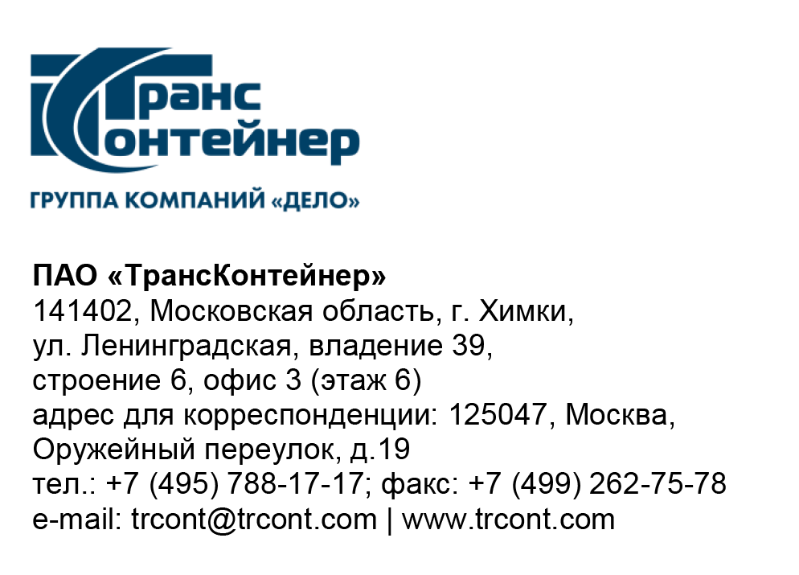

_14.03.2023___№_______б/н________
на № - от____-________________

Разъяснения к документации о закупке открытого конкурса в электронной форме № ОКэ-ЦКПКЗ-23-0013 по предмету закупки «Изготовление, поставка, монтаж и пуско-наладка двухбалочного козлового контейнерного крана для контейнерного терминала Магнитогорск филиала ПАО «ТрансКонтейнер» на Уральской железной дороге (Открытый конкурс)

Вопрос № 1:
В п. 54 ТЗ указано "Соединение мотор-редуктора с приводным валом катка - шлицевое".
Возможно ли применить "Соединение мотор-редуктора с приводным валом катка - шпоночное"?
Ответ № 1:
В соответствии с подпунктом 54 пункта 4.5 Технические характеристики Товара Технического задания "Соединение мотор-редуктора с приводным валом катка – шлицевое. Таким образом шпоночный тип соединения не соответствует Техническому заданию Открытого конкурса.
Вопрос № 2:
В п. 137 ТЗ указано "Цвет: Pantone 302c. Схему окраски согласовать до момента начала изготовления металлоконструкций Крана"
Возможно ли применить "Цвет: RAL 5001 (аналог Pantone 302c). Схему окраски согласовать до момента начала изготовления металлоконструкций Крана?
Ответ № 2:
В документацию о закупке внесены соответствующие изменения, просьба ознакомиться с обновлёнными документами на сайте ОТС-тендер.

Вопрос № 3:
В п. 138 ТЗ указано "Грунт: Однокомпонентная полиуретановая антикоррозийная грунтовка, отверждаемая влагой воздуха. Грунтовка обеспечивает как катодную (гальваническую), так и барьерную долговременную защиту стальных поверхностей."
Возможно ли применить "Грунт:1-й слой: двухкомпонентный эпоксидный цинконаполненный грунт, 2-й слой: двухкомпонентный эпоксидный грунт. Грунтовка обеспечивает как катодную (гальваническую), так и барьерную долговременную защиту стальных поверхностей.
Ответ № 3:
В документацию о закупке внесены соответствующие изменения, просьба ознакомиться с обновлёнными на сайте ОТС-тендер документами.

Вопрос № 4:
В п. 145 ТЗ указано "Марка стали площадок, лестниц, переходов - 09г2с или S355 или Q345E ".
Возможно ли применить "Марка стали площадок, лестниц, переходов — Ст3"?
Ответ № 4:
В документацию о закупке внесены соответствующие изменения, просьба ознакомиться с обновлёнными документами на сайте ОТС-тендер.

Вопрос № 5:
В п. 59 ТЗ указано "Тележка неповоротная".
Просим согласовать внесение изменений: "Тележка неповоротная или поворотная"
В качестве альтернативы просим рассмотреть возможность применения Поворотной грузовой тележки.
Технические характеристики крана согласно ТЗ сохраняются.
При этом производительность и безопасность крана улучшаются.
Данные изменения в ТЗ не повлияют на увеличение стоимости конкурса и сроков поставки.
Ответ № 5:
При проведении настоящего Открытого конкурса рассматривается только неповоротная тележка.

Председатель постоянной рабочей группы
Конкурсной комиссии аппарата управления А.Е. Курицын

